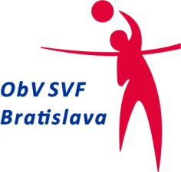
Oblastný výbor Bratislava SVF
Mánesovo nám.1, 851 01 Bratislava
P R I H L Á Š K A
Za riadneho člena Oblastného výboru Bratislava
Názov klubu / oddielu
Adresa sídla |  |  |  |  |  |  |  | PSČ
Priezvisko a meno štatutárneho zástupcu
Adresa |  |  |  |  |  |  |  | PSČ
Telefón
E - mail
Dátum a číslo registrácie klubu/oddielu(MV SR,OR)
Počet družstiev klubu/ oddielu
Počet členov klubu / oddielu spolu
 | starších ako 18 rokov
 | mladších ako 18 rokov
 | trénerov
 | hráčov
 | funkcionárov

Týmto sa v súlade s platnými Stanovami ObV Bratislava SVF prihlasujeme za
RIADNEHO ČLENA ObV Bratislava SVF
Ako riadny člen ObV Bratislava SVF sa zaväzujeme plniť všetky úlohy vyplývajúce zo stanov ObV Bratislava SVF, rešpektovať rozhodnutia orgánov ObV Bratislava SVF, ako aj ďalších záväzných predpisov a nariadení. Súčasne sa zaväzujeme pravidelne každý rok uhrádzať ročný členský príspevok.

...................................................................... ..............................................................................
Pečiatka klubu / oddielu Podpis štatutárneho zástupcu klubu / oddielu

